ANNEXE 2

NUISANCES SONORES et IMPACTS SANITAIRES

Il est impossible, aujourd’hui de nier, que les éoliennes font du bruit.

Cela dépend de la force du vent, de son orientation, de la topographie des sites, la puissance électrique des machines, du degrès d’hygrométrie, la température, la viscosité de l’air, sa conduction thermique………….
L’extrapolation des vitesses de vent faites à partir des relevés des mats de mesure est fausse la nuit : la propagation du bruit la nuit est plus élevée que le jour.
Toutes ces considérations de turbulences de topographie etc….expliquent pourquoi des mesures acoustiques théoriques de promoteurs peuvent être rassurantes mais la réalité ensuite très décevante.

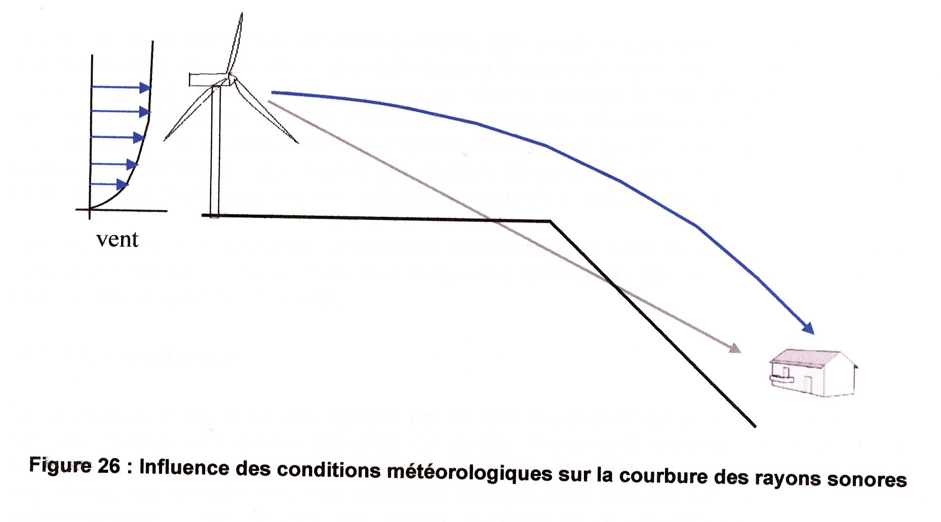

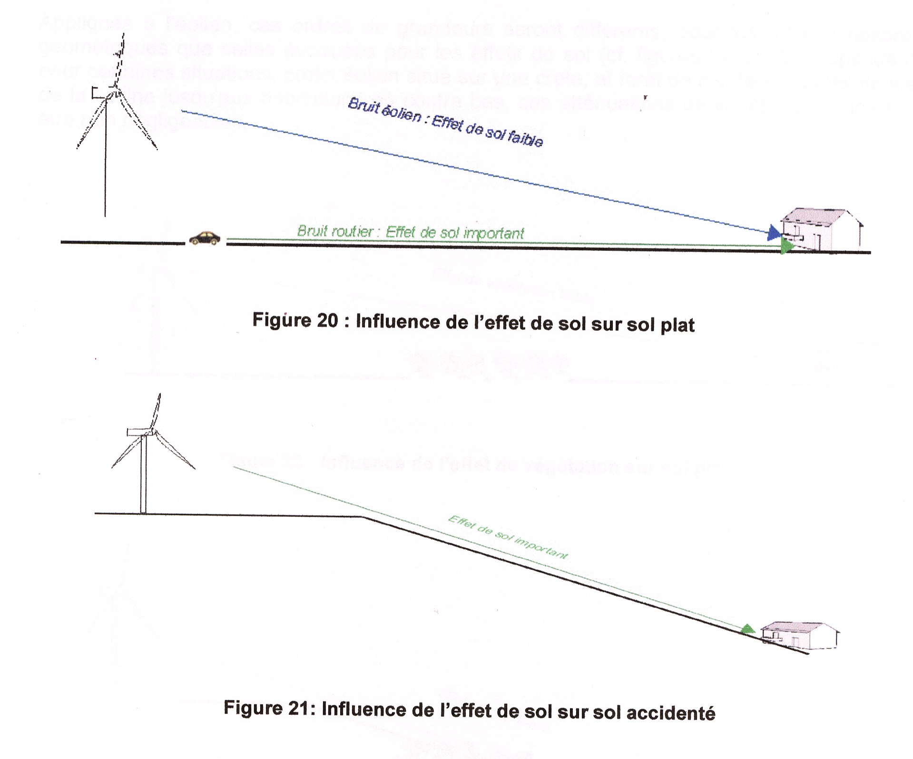
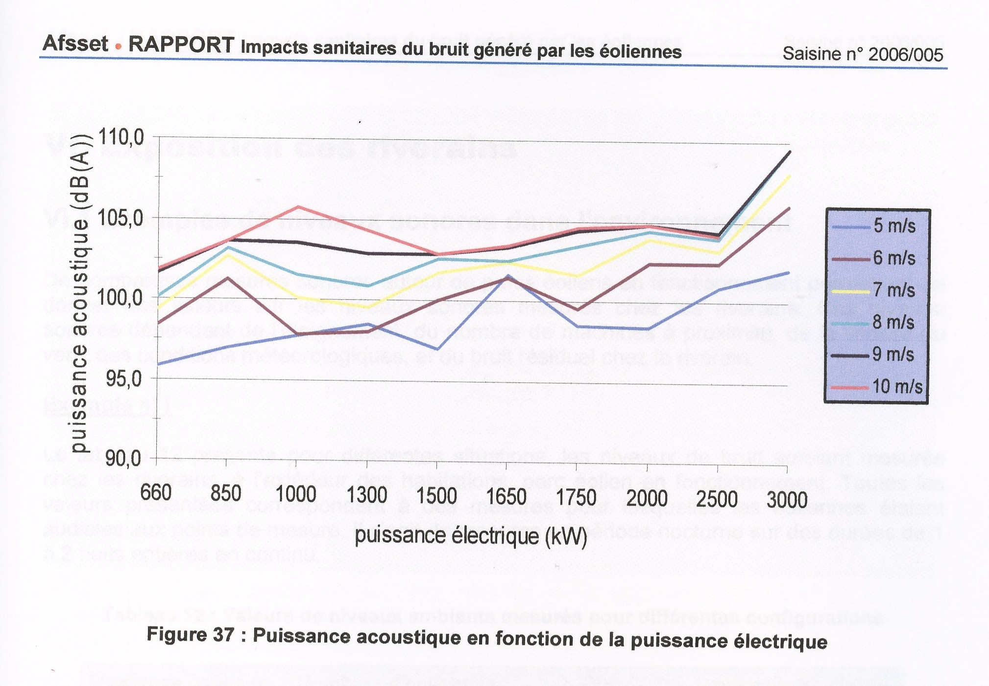

Les sons et infrasons émis par les éoliennes ont un impact certain sur la santé de l’homme.
Ils peuvent gâcher la vie des gens et des animaux.
Les troubles sont réels. Ils sont constatés et relatés dans les pays voisins qui ont plus de recul comme l’Allemagne, le Danemark, la Suède, la Grande Bretagne, l’Irlande………….

Au Danemark où les éoliennes ont été introduites en masse depuis 30 ans , les autorités ont réagi à la demande publique , PAR PRECAUTION , en arrêtant l’installation de nouvelles éoliennes terrestres à causes des risques pour la santé.

Au stade de l’observation clinique actuelle on sait qu’il y a des risques dépendants des sensibilités différentes des personnes.
Des niveaux de bruit ne constituant pas une nuisance interdite par la loi sont clairement dérangeantes et désagréables et peuvent avoir des effets psychologiques (études de médecins anglo saxons-Wind farms make people sick who live up to a mile away-C. Milner).

Des plaintes de riverains précèdent toujours des études scientifiques.
Ces nuisances sont reconnues par le corps médical en France et à l’étranger :
- Article du Concours médical 42 qui après études reconnait que certaines nuisances sont bien réelles comme le bruit continu et prolongé et cela autant que dure le vent, les infrasons…………
- Les enquêtes de l’académie de médecine (Claude Henri CHOUARD) et leur recommandation pour des implantations au dela de 1500m des zones habitées.
- Claude Renard – les Infrasons nuisances redhibitoires des éoliennes
- Marjolaine Villey Migraine – Eoliennes sons et infrasons : effet sur la santé des hommes
Elle cite les troubles rapportés par des riverains à leur médecin :
Fatigue auditive et nerveuse
Stress et arythmies cardiaque
Troubles d’anxiété et déprimes
Effets sur la qualité et quantité de sommeil
Tout cela encore une fois lié au sexe, à l’âge et au profil psychologique des individus.
- Godefridus Petrus Van de Berg – Thèse de doctorat
- Nina Pierpont – Santé, risques et qualité de vie à proximité des installations éoliennes
- La société pour la Vigilance éolienne-Ontario
L’industrie éolienne mondiale-Effets indésirables-Perte de la justice sociale
Colloque international-Octobre 2010-Ontario
A propos des effets nocifs sur la santé
Les infrasons et les éoliennes
La gêne des éoliennes
Le bruit des éoliennes
Stress et éoliennes
Troubles du sommeil et éoliennes
Santé physiologique et éoliennes
Santé mentale et les éoliennes
Effets sur la santé visuelle et les éoliennes

Et bien d’autres qui attestent des nuisances sonores générées par les éoliennes qui provoquent des effets néfastes sur la santé.

LES INFRASONS

Les infrasons se produisent dans l’atmosphère, créés par des événements naturels : le tonnerre, éruption volcanique, avalanche, séisme, les essais nucléaires qui émettent des infrasons de très forte amplitude. D’ailleurs un réseau de capteurs permet de détecter l’origine du moindre essai nucléaire….
Camions, motos, avions………..et ventilateur de bureau produisent des infrasons.
Ceux-ci sont ponctuels.
Personne ne conteste que les éoliennes produisent des infrasons mais en revanche ces vibrations infrasoniques sont périodiques et répétitives.
Ces infrasons sont causés par la rotation des pâles qui crée des flux d’ondes basses fréquences à chaque passage devant le mât. La fréquence dépend de la vitesse des pâles donc du vent.

Les infrasons ont des fréquences très basses (16-20Hz). Nous n’entendons plus les sons mais nous percevons des vibrations (infrasons).
Les infrasons sont inaudibles mais très puissants et se propagent très vite dans l’air, plus vite que le vent (360m/s). Il faut abandonner l’idée que les infrasons s’épuisent avec la distance. En effet ils perdent moins d’énergie que le son audible donc leur intensité diminue moins vite que celle du son. Des chercheurs du Commissariat à l’énergie Atomique ont mesuré que les infrasons émis par un parc éolien de 7 machines de 100m de haut se propageraient entre 5 et 10km en fonction des obstacles et du vent.

IMPACT DES INFRASONS SUR L’ORGANISME HUMAIN

Le sujet est complexe :
- La recherche couvre une grande variété d’approches : acoustique, médecine expérimentale…..
- Détection et mesures difficiles
- Ils affectent certaines personnes et pas d’autres
- Ils affectent différemment en fonction de la durée d’exposition, de la fréquence, de l’amplitude (dB), de la distance……
D’une manière générale, il est prouvé que les infrasons pouvant être produits dans un silence total, ont des effets négatifs sur la santé.
Les infrasons ne sont pas des phénomènes anodins car si vous combinez forte amplitude et fréquence élevée vous produisez une arme acoustique redoutable testée par les labo de la défense de plusieurs pays………les risques de maladies vibro-acoustiques sont connus chez les pilotes de chasse et les cosmonautes.

Il y a de plus en plus d’observations cliniques rendues publiques par les médecins traitants : troubles visuels, angoisse, irritabilité, nausées, diarrhées, troubles du sommeil, acouphènes, déprime.

Les animaux sauvages, le bétail, les chiens, les chevaux sont sensibles aux infrasons. La preuve en est leur fuite et leur panique à l’approche d’un séisme.

On voit bien la complexité et l’importance des nuisances auditives.
Pour certains promoteurs, constructeurs, aucun risque, mais pour certains scientifiques le risque est bien existant. Etant ingénieur électricien de formation, je suis tenté de croire les scientifiques.

« IL SERAIT BIENVENU D’APPLIQUER LE PRINCIPE DE PRECAUTION ET REFUSER L’IMPLANTATION DES EOLIENNES DU PAYS D’AUTHIE. »

Le dossier d’enquête publique est incomplet.

Réglementation applicable depuis juillet 2007 aux bruits de voisinage des éoliennes :

Extrait :
- L’infraction n’est pas constituée lorsque le bruit ambiant « global »
( incluant les bruits de fond habituels, routes, machines, trains……..) en dBA est:
- A l’extérieur des habitations, inférieure à 30 dBA.
- A l’intérieur des habitations, inférieure à 25 dBA .

- A l’extérieur : pour un bruit ambiant supérieur à 30dBA, l’émergence tolérée est de 5 dBA le jour et de 3 dBA la nuit.
- A l’intérieur : pour un bruit ambiant supérieur à 25 dBA, l’émergence tolérée est de 7 dBA pour 125 et 250hetz et de 5 dBA de 500 à 4000 hertz.

On ne peut pas imaginer honnêtement que le niveau des émergences sera respecté avec une telle concentration de machines.

NOTA :

Deux dossiers plus détaillés ont été remis, par Mr CLEUET, à Mr le commissaire enquêteur, avec copie à Mr DELPLUECH Préfet de la Somme, Mr DEMILLY député de la 5éme circonscription de la Somme et Président de la communauté de communes de Pays du Coquelicot et Mr MANABLE président du conseil général de la Somme.

Le collectif des habitants de la ZDE du Pays du Coquelicot

